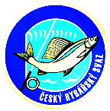

Český rybářský svaz
Místní organizace Hřebeč
Kladenská 43, 273 45 Hřebeč
Mobil: 606266229, 606317627
Zpráva revizní komise za rok 2016

Dne 16. 1. 2017 byla provedena kontrola účetních knih a hospodaření MO Hřebeč.

Kontrolou byl zkontrolován peněžní deník, včetně účtů příjmů a výdeje a nebylo zjištěno pochybení ani závady v hospodaření místní organizace.

Kontrolu provedla revizní komise ve složení.

Předseda – Antonín Zoubek ……………………………………………..

Člen - Zděnek Lepič ……………………………………………...

Člen - Petr Piskáček ……………………………………………….

